生物启发多特征融合学习的室内可见光位置感知方法
韦吉月，张 峰，孟祥艳，赵 黎，李 帅
（西安工业大学 电子信息工程学院，西安710021）

摘要：为提高Elman室内可见光位置感知模型稳健性和定位精度，提出生物启发多特征融合学习的室内可见光位置感知方法。该方法首先对获取的可见光图像进行预处理，以确保特征提取的准确性；然后通过将预训练的神经网络模型中不同层次的特征进行融合，构建一个位置感知特征库，从而提升特征表达能力和丰富度，以此来提高模型的位置感知精度；最后，采用蜣螂优化（DBO）算法优化Elman神经网络的拓扑结构和权重参数，以解决传统Elman神经网络在室内位置感知中容易陷入局部最优的问题，并加速收敛速度和增强泛化性能。实验结果表明：在4m×3.5m×3m的立体空间内，本文所提算法平均定位误差0.21m，定位误差小于0.4m概率达到91.3%，相较于Elman算法，定位精度提高了12.7%。
关键词：室内可见光位置感知；视觉成像；蜣螂优化算法；Elman神经网络
中图分类号：TN929.1 文献标志码：A

Biologically inspired multi feature fusion learning method for indoor visible light position perception
WEI Jiyue，ZHANG Feng，MENG Xiangyan，ZHAO Li，LI Shuai
（School of Electronic Information Engineering, Xi’an Technological University, Xian 710021 China）

Abstract: To enhance the robustness and positioning accuracy of the Elman neural network for indoor visible light positioning (VLP), a bio-inspired multi-feature fusion learning method is proposed. This approach first preprocesses the acquired visible light images to ensure the accuracy of feature extraction. It then integrates features from different layers of pre-trained neural network models to construct a position-aware feature library, thereby enhancing feature representation capabilities and richness, which in turn improves the model's positioning accuracy. Finally, it employs the Dung Beetle Optimization (DBO) algorithm to optimize the topology and weight parameters of the Elman neural network, addressing the issue of getting trapped in local optima that is common in traditional Elman networks and accelerating convergence speed while improving generalization performance. The experimental results show that within a 3D space measuring 4m × 3.5m × 3m, the proposed algorithm achieves an average positioning error of 0.21 meters, with a probability of positioning error less than 0.4 meters reaching 91.3%. Compared to the standard Elman algorithm, the positioning accuracy has improved by 12.7%.
Key words: visible light indoor positioning, visual imaging, dung beetle optimization algorithm, elman neural network

0引言
近几年随着可见光通信（VLC）的发展,基于VLC的室内位置感知受到广泛关注^{[1-2]}。室内可见光位置感知技术主要分为基于光强值和基于图像传感器的室内可见光位置感知技术，通过采集光强信号或光图像信息来实现位置感知^{[3-4]}。图像处理和深度学习技术的快速发展为室内可见光位置感知模型开辟了新的方向。文献[5]提出一种非调制的室内可见光定位方法，利用光学原理采集单张照片构建可重复使用的指纹库，但是该方法局限性在于位置感知过程需要朝光源拍摄。文献[6]提出一种非线性摄像机辅助接收信号强度算法，利用摄像机和光电二极管,结合视觉和强度信息实现位置感知，但是该方法在LED缺少的情况下难以实现高精度定位。文献[7]提出了一种基于改进Camshift跟踪算法的高精度室内可见光定位系统,该系统可以实现高精度定位,但算法较为复杂。文献[8]通过将遗传算法（GA）与粒子群算法结合，确定Elman神经网络的初始权阈值，以提高预测精度。文献[9]采用GA-LMS算法优化RBF神经网络的连接权值矩阵，实现了定位精度在0.1 m内的改进神经模型定位方法。但是GA的实现复杂，且3个算子的参数选择严重影响遗传算法的寻优性能。基于此，本文提出一种生物启发融合多特征融合学习的室内可见光位置感知方法。

1生物启发多特征融合学习的室内可见光位置感知方法
本文提出生物启发多特征融合学习的室内可见光位置感知模型，系统模型框架结构如图1所示。感知模型主要分为离线模型数据库建立阶段和实时在线定位阶段。
图1 室内可见光位置感知模型框架图
在模型数据库建立阶段，本文采集来自不同位置的可见光图像及其对应的位置信息，并对这些图像进行预处理。使用卷积神经网络（CNN）对预处理后的图像进行预训练，以提取图像在不同层次上的深度特征。随后，将各卷积层提取到的深度特征进行融合，将融合后的特征作为“位置指纹”信息，用于构建指纹库。在这个过程中，融合后的图像深度特征被用作输入数据，而相应的位置坐标则作为标签。通过设定目标误差来训练DBO-Elman神经网络；当训练过程中的误差达到预定的目标值时，表示神经网络训练完成，此时保存训练好的神经网络。
在实时定位阶段，本文从待测图像中提取融合后的深度特征，并将其输入到之前训练并保存的神经网络中。网络会计算并输出待测点的预测坐标，从而实现精确定位。

1.1构建基于多层融合的位置感知特征库
本文通过摄像头拍摄各个采样点的位置感知特征图像，但是由于噪声干扰容易造成图像信息丢失。BM3D（Block-Matching 3D）算法对于复杂的图像有较好的适应性，本文采用BM3D算法对采集的图像进行去噪预处理^{[10-11]}。
位置感知特征图像经过去噪处理之后，再通过卷积神经网络提取深度特征。卷积神经网络越深，则可以捕捉更复杂、语义更丰富的特征，然而增加网络的深度也会面临过拟合和梯度爆炸的问题。ResNet50架构由输入层、一个独立的卷积层、最大池化层、四种类型的卷积残差模块、平均池化层及软最大输出层构成[12]。ResNet50利用残差连接有效地缓解了深度网络中的梯度消失和梯度爆炸问题[13]，这使得模型训练更加稳定和高效。因此，本文选择ResNet50作为神经网络模型。为了使提取到的特征更加丰富，本文将低层次的特征与更高层次的特征进行融合，对预处理后的图像提取融合深度特征，其融合过程如图2所示。
图2 深度特征融合过程
深度特征融合的过程如下：通过一个称为Switch的机制，我们将ResNet50上一层的输出改变通道数和尺寸，使其与下一层的特征相匹配并进行融合。例如，Layer1通过Switch处理后，其输出条件符合Layer3的输入要求，然后与Layer2相加融合进入Layer3；同样地，Layer1和Layer2经过Switch处理后满足Layer4的输入条件，进而将这三个层级的特征进行融合，输入到Layer4。这种低级与高级语义特征的结合有助于神经网络捕捉更多位置感知特征图像的信息。
在得到位置图像融合特征后，为了降低计算复杂度，本文采用核主成分分析法（KPCA）进行数据降维。该降维方法是一种非线性降维方法，通过引入核函数将数据从原始高维空间映射到一个更低维的特征空间^{[14]}。
位置图像经过Resnet50神经网络提取位置感知特征图像融合深度特征（IFDF）将其数字化来构成指纹库的特征向量。深度特征向量表示为，这样每一个位置坐标都有一组对应的深度特征向量，再使用KPCA进行数据降维，解决图像深度特征库冗余的问题。KPCA能够保留位置图像的高阶信息，使提取的特征值包含的信息更加丰富，对后续Elman神经网络^{[15]}进行训练预测具有很好的帮助。
1.2 DBO-Elman+IFDF算法
Elman神经网络在优化过程中容易陷入局部最优的问题，并且当初始阈值和权值选择不当时，可能导致网络过早收敛，从而限制其性能。为了解决这些问题，本文提出了DBO-Elman+IFDF算法，利用DBO（Dung Beetle Optimizer，蜣螂优化器）来优化Elman神经网络与IFDF（假设IFDF是某个特定算法或方法的缩写，如果是，请提供全称）的参数，以找到更优的初始阈值和权值。具体过程如图3所示，主要包括以下步骤：
1）初始化Elman神经网络的权重和阈值，以及设定DBO算法的相关参数，包括蜣螂种群的最大进化次数、种群规模等。
2）计算所有蜣螂个体的适应度值，并记录当前全局最优位置。适应度函数基于实际值与预测值之间的均方误差构建。
3）根据蜣螂的不同行为来更新它们的位置：对于滚球蜣螂、繁殖中的蜣螂、觅食的蜣螂和小偷蜣螂，依据文献[16]，分别调整其滚动、繁殖、觅食及偷窃的行为模式。
4）更新蜣螂位置后，检查是否有个体超出预设的边界。若超出，则需将这些个体的位置重新调整至边界内；否则，更新当前最优解及其适应度值。
5）重复执行步骤3）到步骤4），直至达到预定的最大进化次数。最终，将找到的最优参数应用到Elman模型中。

图3 DBO-Elman+IFDF算法流程图

2实验与结果分析

2.1实验环境与参数设置
实验场景如图4所示。伸缩杆的长度可以达到0.5 m，这样就可以模拟2个不同高度平面的定位场景。实验测试环境选择在4 m×3.5 m×3 m的三维环境中，本文根据光源补偿原理在发射端布置了4个LED光源。
图4 实验场景及设备图
将实验区域划分成0.1 m×0.1 m的正方形格子，用摄像头采集每一个格子的位置感知图像信息，提取位置图像深度特征并进行特征融合，建立图像深度特征数据库。实验环境参数如表1所示。
表1 实验环境参数
名称 | 参数
实验场长/m、宽/m、高/m | 4、3.5、3
LED数量/个 | 4
位置采样间隔/m | 0.1
指纹点采集数/个 | 2 952
LED 功率/W | 7
相机像素/pixel

随机选取特征数据库中的数据作为训练集，其余为测试集，将图像深度特征作为神经网络的输入，坐标作为神经网络的输出。经过神经网络训练，最终得到测试点位置预测坐标。

2.2基于DBO的网络训练
在Elman神经网络的配置中，训练次数设定为1000次，学习速率设为0.01。输入层节点数基于通过核主成分分析（KPCA）对不同维度的平均误差进行对比后确定为256个节点；输出层包含3个节点；隐含层节点数则根据平均误差对比结果设置为14个。
为了优化Elman神经网络的训练过程，本文采用了DBO算法，并对其基本参数进行了多次模拟调整，最终确定如下：种群规模设为20个个体，迭代次数为50次，其中滚球蜣螂（即探索者）的比例设定为0.2。
本文将DBO算法与麻雀搜索算法（SSA）[17]进行了比较，两者均用于训练Elman神经网络，旨在优化初始网络的权重和阈值，得到进化曲线如图5所示。可以看出，DBO-Elman模型展示出更快的收敛速度，其适应度值在大约第9次迭代时快速下降并趋于稳定，这表明该模型能够有效避免局部极值，迅速找到全局最优解，且最终适应度达到了约0.27，满足了精度要求。
相比之下，SSA-Elman模型需要更多的迭代次数（约12次）才能达到稳定状态，其最终适应度仅为0.33，显示出较低的收敛精度。因此，考虑到DBO-Elman模型在收敛速度和精度上的优越表现，本文选择了DBO-Elman模型作为最终方案。
图5 进化曲线

2.3实验结果与分析
定位误差分布图如图6所示，其中圆点代表真实坐标，星点代表预测坐标。
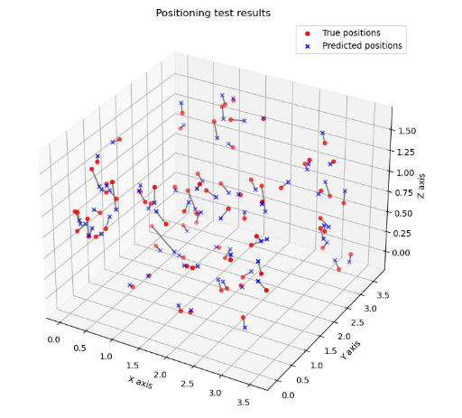
图6 定位误差分布图
根据分布图可知，本文所提模型在整体定位点的平均误差为0.21 m，最大定位误差为0.86 m，最小误差为0.04 m。
通过对不同高度平面上的定位误差分布（如图7所示）进行分析可以看出，在室内环境中，当高度分别为0 m和0.5 m时，系统的平均定位误差分别为0.202 m和0.223 m。这表明，本系统在各种高度平面上均能保持良好的定位精度，而且高度的变化对平均定位误差的影响相对较小，体现了系统具有较高的鲁棒性。
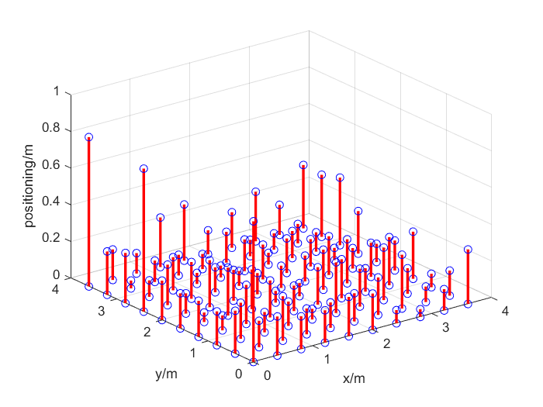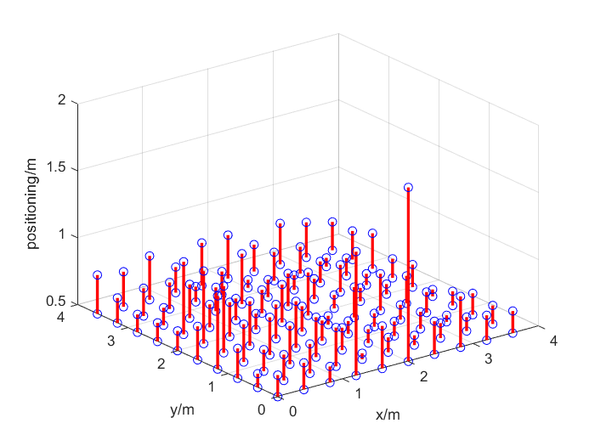
（a） 高度=0m （b） 高度=0.5m
图7 不同高度平面定位误差分布图
实验结果显示，位于实验中心区域的预测点与真实点之间的误差较小，而位于实验区域边缘的预测点与真实点之间的误差则较大。这一现象的原因在于，靠近四周的边缘区域采集到的图像特征较少，而中心区域的图像特征更为丰富。图像特征的数量和质量直接影响了系统模型的定位精度：图像特征越丰富，系统的定位精度就越高。
为了进一步评估系统的性能，本文将BP神经网络算法、Elman神经网络算法、DBO-Elman神经网络算法（以下简称BP算法、Elman算法、DBO-Elman算法）以及本文提出的DBO-Elman+IFDF算法进行了对比分析。4种算法定位误差对比如表2所示。
表2 4种算法定位误差比较
定位算法 | 最小误差 / m | 最大误差 / m | 平均误差/ m
BP | 0.065 | 1.57 | 0.3
Elman | 0.054 | 1.46 | 0.27
DBO-Elman | 0.042 | 1.29 | 0.23
DBO-Elman+IFDF | 0.031 | 1.18 | 0.21
由表3可知本文所提出算法的最大误差、最小误差及平均误差均低于DBO-Elman算法、Elman算法和BP算法。本文所提算法定位平均误差为0.21 m。本文所提算法相较于DBO-Elman算法定位精度提高8.6%，相较于Elman算法提高22.2%，相较于BP算法提高30%。
累积误差分布曲线如图8所示。可以看出，本文所提算法相较于DBO-Elman算法、Elman算法和BP算法定位效果的置信概率有明显提升，定位精度显著提高。本文所提算法小于0.5m的概率达到96%，高于其它几种算法。

图8 累计误差分布曲线

3结束语
本文通过提取图像融合深度特征，同时融合DBO算法对Elman神经网络进行优化，形成一种混合室内可见光位置感知算法，改善了Elman算法初始权值阈值选择不当导致定位精度低、稳定性差的问题，提高室内定位精度。本文所提算法小于0.5 m的概率达到96%，高于其它几种算法。

参考文献：
- 赵黎，韩中达，张峰. 基于神经网络的室内可见光立体定位研究[J]. 中国激光，2021，48（7）：145-154.
- TORRES J C,MONTES A,MENDOZA S L,et al.A low-cost visible light positioning system for indoor positioning[J]. Sensors, 2020, 20(18): 5145-5145.
- HAN W, WANG J, LU H, et al. Visible light indoor positioning via an iterative algorithm based on an M5 model tree[J]. Applied Optics, 2020, 59（32）: 10194-10200.
- HONG C Y, WU Y C，LIU Y，et al. Angle-of-Arrival（AOA）Visible Light Positioning（VLP）system using solar cells with third-order regression and ridge regression algorithms［J］. IEEE Photonics Journal，2020，12（3）：7902605-1~7902605-8
- SHI C, NIU X, LI T, et al. Exploring Fast Fingerprint Construction Algorithm for Unmodulated Visible Light Indoor Localization[J]. Sensors, 2020, 20（24）: 7245-7245.
- BO B, BO S, NAN C, et al. A high precision positioning method based on high speed camera and visible light[C]//Asia Communications and Photonics Conference. Optica Publishing Group. Washington: CIC, 2017: M3F. 1-1~ M3F. 1-5
- MAO W, XIE H, TAN Z, et al. High precision indoor positioning method based on visible light communication using improved Camshift tracking algorithm[J]. Optics Communications, 2020, 468: 125599-1~125599-10
- WU Yuhui, LIU Jingbo, ZHANG Jiaan, et al. Short-term forecast of photovoltaic power generation output based on improved PSO-Elman neural network[J]. IOP Conference Series: Earth and Environmental Science, 2021, 675（1）: 3-7.
- 张慧颖，于海越，王凯，等. 基于KPCA-K-means++和GA-LMS模型的改进RBF神经网络室内可见光定位[J]. 光学学报，2021，41（19）：72-81.
- YAHYA A A, TAN J, SU B, et al. BM3D image denoising algorithm based on an adaptive filtering[J]. Multimedia Tools and Applications, 2020, 79: 20391-20427.
- YUAN Z, CHEN T, XING X, et al. BM3D denoising for a cluster-analysis-based multibaseline InSAR phase-unwrapping method[J]. Remote Sensing, 2022, 14（8）: 1836-1836.
- THECKEDATH D, SEDAMKAR R R. Detecting affect states using VGG16, ResNet50 and SE-ResNet50 networks[J]. SN Computer Science, 2020, 1: 1-7.
- ALNUAIM A A, ZAKARIAH M, SHASHIDHAR C, et al. Speaker gender recognition based on deep neural networks and ResNet50[J]. Wireless Communications and Mobile Computing, 2022, 2022: 1-13.
- LI X, JIA R, ZHANG R, et al. A KPCA-BRANN based data-driven approach to model corrosion degradation of subsea oil pipelines[J]. Reliability Engineering & System Safety, 2022, 219: 108231-1~108231-7
- 李宝玉，张峰，彭侠，等. K-means+ SSA-Elman 网络室内可见光位置感知算法[J]. 应用光学，2022，43（3）: 453-459.
- XUE J, SHEN B. Dung beetle optimizer: A new meta-heuristic algorithm for global optimization[J]. The Journal of Supercomputing, 2023, 79（7）: 7305-7336.
- LI Z, LUO X, LIU M, et al. Wind power prediction based on EEMD-Tent-SSA-LS-SVM[J]. Energy Reports, 2022, 8: 3234-3243.

收稿日期：2024-05-14。
基金项目：国家自然科学基金（批准号：12004292）资助；陕西省科技厅一般项目-工业领域（批准号：2022GY-072）资助；西安市科技局高校院所科技人员服务企业项目（批准号：24GXFW0034）资助。
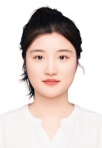
作者简介：韦吉月（2001—），女，硕士研究生，现就读于西安工业大学电子信息工程学院电子信息专业，主要从事室内可见光定位、生物启发优化算法以及神经网络方面的研究，目前已申请发明专利一项。

